集贤县烟草制品零售点合理布局规划
第一章 总 则
第一条 为规范烟草制品市场经营秩序，加强烟草专卖零售许可管理，进一步维护国家利益和消费者的合法权益，依据《中华人民共和国行政许可法》《中华人民共和国烟草专卖法》《中华人民共和国未成年人保护法》《中华人民共和国烟草专卖法实施条例》《烟草专卖许可证管理办法》和《烟草专卖许可证管理办法实施细则》等相关法律法规规章及规范性文件规定，结合集贤县实际，制定本规划。
第二条 本规划所称“烟草制品零售点合理布局”（以下简称“合理布局”），是指遵循依法行政、科学规划、服务社会、均衡发展的原则，合理满足消费需求、防止无序过度竞争，将辖区划分为若干个最小市场单元，并规划确定各最小市场单元零售点指导数量。
第三条 本规划适用于集贤县县本级（以下简称“县本级”）所管辖区域内所有烟草制品（不含电子烟）零售点的设置。
第四条 本规定所称“烟草制品零售点”（以下简称“零售点”），是指依法取得烟草专卖零售许可证（经营范围为卷烟本店零售、雪茄烟本店零售，不含电子烟本店零售，下同）的公民、法人或其他组织开展烟草制品零售业务的经营场所。
第二章 合理布局标准
第五条 合理布局最小市场单元实行“总量+距离”的布局方式。
第六条 根据辖区内的人口数量、经济发展水平、消费能力及居民居住区域的特点，结合城乡建设规划、市场类型等因素，将辖区的社区、行政村划分为一类、二类、独立市场三种区域类型，以此确定不同最小市场单元内零售点指导数测算标准。区域类型划分标准如下：
（一）一类区域：指位于城区、乡镇（乡镇政治、经济、文化中心）的街道、社区等；
（二）二类区域：指位于乡镇的行政村（包含行政村所辖全部区域）；
（三）独立市场区域：指按功能分类将相对封闭管理的区域划分为独立市场。如: 封闭管理的居民小区、统一管理的集贸市场、商场、候车厅、景区以及军队、大学等内部的生活区域。
第七条 集贤县烟草专卖局应根据市场动态定期对划分的各最小市场单元零售点指导数进行测算调整，并及时向社会公示。
第八条 最小市场单元零售点数量以指导数为上限，最小市场单元零售点数量高于本单元规划指导数的，把该区域设为饱和区，暂不办理新增烟草专卖零售许可证，在与指导数上限等同后，按照该单元退出一户零售点，办理进入一户零售点的原则进行办理（以下简称“退一进一”原则）；最小市场单元零售点数量与本单元规划指导数持平的，把该区域设为平衡区，暂不办理新增烟草专卖零售许可证，按照“退一进一”原则办理；最小市场单元零售点数量低于本单元规划指导数的，把该区域设为成长区，可以办理烟草专卖零售许可证。
第九条 新办零售点在满足最小市场单元规划指导数量的前提下，要同时满足与最近零售点之间最短间隔距离在50米以上的要求。
第十条 根据最小市场单元规划指导数标准，按受理时间先后顺序审核发放烟草专卖零售许可证。
对符合申请烟草专卖零售许可证的申请人，因申请许可证区域内零售点数量达到上限，无法办理烟草专卖零售许可证的，按申请受理时间的先后顺序进行排队轮候，待符合“退一进一”原则后依次办理许可证，如果轮候在先的放弃申请，可以依次顺延。
第十一条 集贤县烟草专卖局定期通过门户网站、微信小程序或行政许可办理窗口等方式对外发布公示最小市场单元零售点规划指导数量、现存零售户数量及申请人排队轮候数量等情况。
第十二条 独立市场单元在管理方允许并符合消防安全的情况下，按照功能分类设置该区域零售点规划指导数及间隔距离要求（间隔距离按照第九条规定的60%执行），对内设置零售点，独立市场单元内设置零售点标准如下：
（一）实行封闭管理的住宅小区内部，住户在200户以内的可设置1个零售点，每增加200户，可增设1个零售点，但总数不超过10个，邻近两个零售点应设置间隔距离；
（二）以集中交易商品为主的相对封闭的综合性（批发）市场、专业市场、贸易市场内部，设置固定商铺数量在50个以内的可设置1个零售点；固定商铺每增加50个可增设1个零售点，但总数不超过5个，邻近两个零售点应设置间隔距离；
（三）以出租柜台为主要经营方式的商场内部，设置固定摊位数量在100个以内的可设置1个零售点，每增加100个固定摊位，可增设1个零售点，但总数不超过3个，邻近两个零售点应设置间隔距离；
（四）汽车客运站或火车站（含高铁动车站）内部，可设置1个零售点；
（五）独立设置的大学专科以上高等院校内，人员数量在3000人以内的可设置1个零售点，每增加3000人的，可增设1个零售点，但总数不超过2个，邻近两个零售点应设置间隔距离；
（六）3A级以上旅游风景区内部，可设置2个零售点；3A级以下旅游风景区内部，可设置1个零售点；
（七）军队驻地、看守所等封闭管理的内部场所内，以满足停留在该类设施内的特定消费人群，且能接受监督检查的，可设置1个零售点；
（八）独立市场单元外围沿街门店，且对行人开放的经营场所不适用于此条规定，按照所在最小市场单元指导数及间隔距离标准设置。
第三章 弱势群体与优抚对象布局标准
第十三条 本规划中弱势群体主要指持有政府职能部门核发的合法有效的残疾人证的残疾人。
第十四条 本规划中优抚对象指持有军队、政府及其机关部门颁发、开具的合法有效证明的烈士遗属、因公牺牲军人遗属、病故军人遗属。
第十五条 弱势群体、优抚对象在首次申领烟草专卖零售许可证时，在遵守最小市场单元规划指导数量限制下，按照所在最小市场单元间隔距离要求的60%执行。
第十六条 申请人具有下列情形之一，不适用弱势群体与优抚对象照顾政策：
（一）非首次申请，已在本行政区域或其他市、县（区）内享受过一次放宽办证政策的；
（二）法律、法规、规章和国家烟草专卖局规定的不予放宽情形。
第十七条 弱势群体及优抚对象布局标准仅限申请人本人自主经营，确因自身原因不能独立自主经营的，应由其直系亲属(配偶、父母、子女)协助驻店经营，不包含委托、合伙、聘用经营等情形。
第十八条 申请人为弱势群体或优抚对象的，需具备完全民事行为能力并签署诚信经营书面承诺。
第十九条 中小学校、幼儿园内部及周围等明令禁止的区域应当从其规定。
第二十条 法律、法规、规章和国家烟草专卖局规定或地方政府及相关职能部门出具证明材料需要扶持的其他情形。
第四章 特殊情形规定
第二十一条 有下列情形之一，烟草专卖零售许可证在有效期内，在遵守最小市场单元规划指导数量限制下，按照所在最小市场单元间隔距离要求的60%执行:
（一）因道路规划、城市建设等客观原因造成无法在核定的经营地址经营，持证人自经营地址客观情形发生变化之日起90个自然日内或自发证机关书面通知之日起30个自然日内，凭县（区）级以上人民政府拆迁文件(公告)，主动申请变更至发证机关辖区内选址重新申请办理烟草专卖零售许可证的。以上述期间截止日的先到日为期间届满标准，期间届满，未重新申请办理烟草专卖零售许可证或申请未获许可的，烟草专卖局将依法注销其烟草专卖零售许可证。
（二）经营场所建筑面积达到300平方米以上且为同一楼层，主营业务为销售食品、酒水饮料、日用品等综合性商品与烟草制品零售业务有直接互补关系的业态类型；
（三）经营场所建筑面积在1000平方米以上，设有独立的销售烟草制品陈列区域，且对内销售的部分娱乐服务类业态（宾馆<酒店>、餐馆）。
第二十二条 经营主体有下列情形之一的，烟草专卖零售许可证在有效期内，在原经营地址重新申领烟草专卖零售许可证的，不受合理布局规划最小市场单元合理指导数和间隔距离限制：
（一）因法院判决、法人或其他组织分立、合并，或个体工商户转型为企业的且经营主体未发生改变；
（二）家庭经营的持证个体工商户，原持证人死亡或丧失民事行为能力之日起90个自然日内或自烟草专卖局书面通知登记联络员或其他家庭成员之日起30个自然日内，符合申领烟草专卖零售许可证主体资格条件的其家庭成员（配偶、父母、子女之一）在原经营地址继承经营的，凭合法有效证明，可以向烟草专卖局申请重新办理烟草专卖零售许可证。以上述期间截止日的先到日为期间届满标准，期间届满，未申请重新办理烟草专卖零售许可证或申请未获许可的，烟草专卖局将依法注销其烟草专卖零售许可证。弱势群体及优抚政策办理的烟草专卖零售许可证不适用此项规定。
第二十三条 法律、法规、规章和国家烟草专卖局规定符合特殊情形的。
第五章 不予发证情形
第二十四条 申请主体资格有下列情形之一的，不予发放烟草专卖零售许可证：
（一）未满十八周岁的；
（二）无有效营业执照的；
（三）申请人为无民事行为能力人或者限制民事行为能力人；
（四）取消从事烟草专卖业务资格不满三年的；
（五）因申请人隐瞒有关情况或者提供虚假材料，烟草专卖局作出不予受理或者不予发证决定后，申请人一年内再次提出申请的；
（六）因申请人以欺骗、贿赂等不正当手段取得的烟草专卖许可证被撤销后，申请人三年内再次提出申请的；
（七）未领取烟草专卖零售许可证经营烟草专卖品业务，并且一年内被执法机关处罚两次以上，在三年内申请领取烟草专卖零售许可证的；
（八）未领取烟草专卖零售许可证经营烟草专卖品业务被追究刑事责任，在三年内申请领取烟草专卖零售许可证的；
（九）外商投资的商业企业或者个体工商户，及其以特许、吸纳加盟店及其他再投资等形式变相从事烟草专卖品经营业务的。
第二十五条 经营场所有下列情形之一的，不予发放烟草专卖零售许可证：
（一）同一经营场所已办理烟草专卖零售许可证，且许可证在有效期内的；
（二）无固定经营场所的；
（三）经营场所与住所不相独立的；
（四）经营场所基于安全因素不适宜经营卷烟的；
（五）中小学校内部及正常进出通道口向外延伸间隔距离100米以内的区域，幼儿园内部及正常进出通道口向外延伸间隔距离60米以内的区域；
（六）主营业务与销售食品、饮料、烟酒及日用品等综合性商品无关，且与烟草制品零售业务没有直接或间接互补营销关系的“其他”类业态，如：学生用品、文化体育、传真打印、美容美发、按摩推拿、化妆洗涤、药妆医械、五金建材、装修装饰、家电家具、床上用品、电子音像、服饰鞋帽、金银珠宝、汽车销售、修理修配、寄递配送、中介劳服、寄卖典当、金融证券、仪器仪表、通信器材、农具农资、农畜养殖、照相馆、宠物店、渔具店、旅行社、蛋糕店等；
（七）法律、法规、规章和国家烟草专卖局规定不予发证的情形。
第二十六条 经营模式有下列情形之一的，不予发放烟草专卖零售许可证：
（一）利用自动售货机（柜）、无人售卖店或者其他自动售货形式销售烟草制品的；
（二）利用游戏、博彩等设备或方式变相销售烟草制品的；
（三）利用信息网络渠道销售烟草制品的；
（四）法律、法规、规章和国家烟草专卖局规定不予发证的情形。
第六章 其他规定
第二十七条 申请烟草专卖零售许可证经营范围为“雪茄烟本店零售”的雪茄专营零售点，不受所在最小市场单元指导数及间隔距离限制，如需变更其烟草专卖零售许可证经营范围的，应符合合理布局的规定。
第七章 附 则
第二十八条 本规划所称的“间隔距离”，根据《集贤县烟草制品零售点现场测量标准》进行测量。
第二十九条 本规划所称的“经营场所建筑面积”，是指以不动产证明登记（或相关合法证明材料）的该经营场所建筑面积为准，如申请的经营场所属于大型综合楼体一部分的，应同时提供证明该经营场所建筑面积的证明。
第三十条 本规划所称的“固定经营场所”，是指由砖、木、钢及混凝土等材料建成的封闭且不可移动、具备实物商品展示的经营设施、条件的场所，不包含流动摊点（车、棚）、违章建筑、活动板房、临时建筑物、危房、市政规划已标示待拆迁建筑等。
第三十一条 本规划所称的“经营场所与住所不相独立”，
是指经营场所与生活住所区域应相对独立，场所可对消费者完全开放，不包含住宅公寓（经依法审批改为经营用途的除外）、办公场所、仓库，住宅公寓、生活住所的车库、地下室、储藏室以及地面二层及以上未对消费者全开放的场所等。
第三十二条 本规划所称的“经营场所基于安全因素不适宜经营卷烟”，是指包括但不限于生产、销售、存储的化工、油漆、装潢、炸药、鞭炮、散装白酒等危险品及有毒有害、易燃易爆物品的场所。具备安全保障措施的加油站便利店除外。
第三十三条 本规划所称的“信息网络渠道”，是指媒体网站、社交媒体平台、搜索引擎、新闻网站、自媒体平台等。
第三十四条 本规划所称的“中小学校、幼儿园”，中小学校是指以未成年人为教育对象的普通中小学、特殊教育学校、中等职业学校、专门学校；幼儿园是指经教育部门批准获得许可证依法设立的学前教育学校，不包括幼儿看护点、早教机构、学前托管等场所。
第三十五条 本规划中的“不低于、不超过、不少于、以上、以内”均包含本数。
第三十六条 本规划由集贤县烟草专卖局负责解释。
第三十七条 本规划实施过程中法律法规和政策另有规定的，从其规定。因政策调整发生变化，需要对本规划重新修订的，将按相关法律、法规、规章进行修订。
第三十八条 本规划自公布之日起施行，《双鸭山市烟草制品零售点合理布局规定》(双烟办〔2021〕122号)同时废止。
附件：集贤县烟草制品零售点现场测量标准

附件
集贤县烟草制品零售点现场测量标准
依据《集贤县烟草制品零售点合理布局规划》规定，为统一、规范间隔距离测量标准，确保烟草制品零售点现场实地勘验公开、公平、公正，制定本标准。
第一条 本标准适用于集贤县烟草专卖局对烟草制品零售点现场实地勘验测量工作。
第二条 烟草制品零售点现场测量主要是指间隔距离的测量认定。
第三条 间隔距离测量方式：
（一）间隔距离测量的起点是以申请人经营场所用于消费者正常出入的通道口中心点作为申请点，终点是以临近持证零售户经营场所用于消费者正常出入的通道口中心点或中小学校、幼儿园用于学生正常出入的进出通道口中心点作为参照点，依据《中华人民共和国道路交通安全法》及其《实施条例》中有关行人通行的规定，对两点之间行人可通行的无障碍最短间隔距离进行测量。
（二）经营场所的出入口不包括日常不用于消费者出入的员工通道、货物通道、消防通道、应急通道、垃圾通道、停车场通道等专用通道口；中小学、幼儿园的进出通道口不包括日常不用于学生正常通行的教职工通道、后勤通道、消防通道、垃圾通道、货运通道等专用通道口；
（三）间隔距离测量线路中途有障碍物或单侧为墙体等固定物的，原则上测量线路应与障碍物或墙体保持50CM的距离，以符合行人正常通行安全行走路线。
第四条 应使用测量工具进行间隔距离测量，申请人或利害关系人对测量结果提出复核的,参与该申请初次实地勘验人员应当回避，由测量单位指派其他执法人员进行二次勘验，并再次制作实地核查勘验表和执法全程视频音频记录。
第五条 政府有关部门在街道或道路中已经设置的行人隔离带(栏)、绿化带、固定建筑物等视为障碍物，认定为不可正常安全通行。
第六条 在通行道路上临时设置的安全设施，临时放置的建筑材料、物品，擅自设立、建造的建筑、物体，以及因阶段性施工影响通行等，不视为障碍物。
第七条 间隔距离测量标准:
（一）申请点与参照点在道路同侧无障碍物的，测量最短直线距离(如图1所示)。
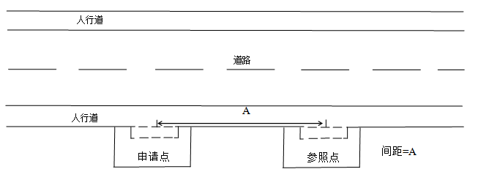
（图1）
（二）申请点与参照点在道路异侧无障碍物的，道路路口没有设置人行横道或者过街设施的，应当在确认安全后按申请点与参照点的直线距离测量(如图2所示)。
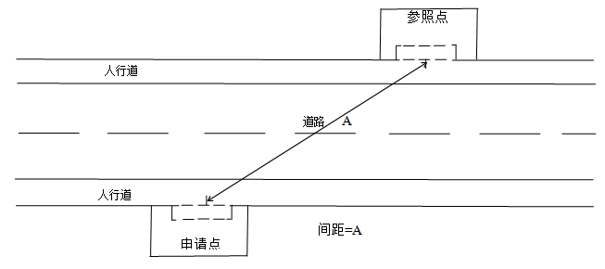
（图2）
（三）申请点与参照点在道路异侧存在障碍物的,道路路口没有设置人行横道或者过街设施的，应当在确认安全后，分段绕过障碍物测量，分段距离之和即为申请点与参照点的距离(如图3所示)。
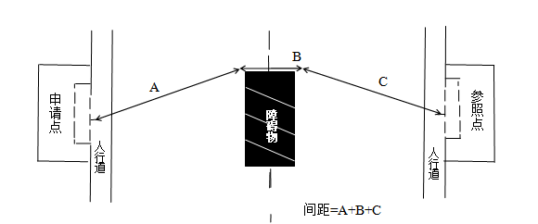
（图3）
（四）申请点与参照点之间道路存在有转角的,按直角分段测量最短距离(如图4所示)。
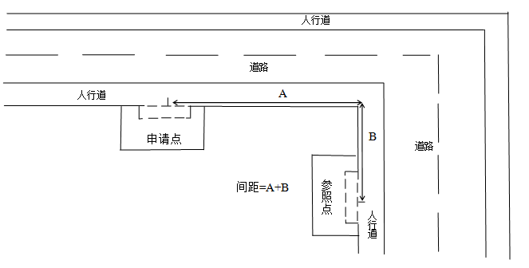
（图4）
（五）申请点经营场所门面多面(多间)贯通且均开放经营的,道路路口没有设置人行横道或者过街设施的，应当在确认安全后，按申请点与参照点的直线距离测量(如图5所示)。
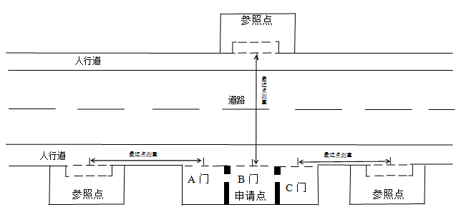
（图5）
（六）有人行横道或过街设施的十字路口测量（如图6所示）。
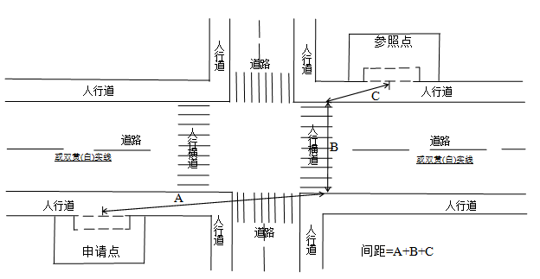
（图6）
（七）申请人的经营场所与最近零售点的经营场所之间有台阶、楼梯的，以其平面坡长进行测量（如图7所示）；有电梯的，以层高进行测量；楼梯与电梯并存的，以最短距离的为准。
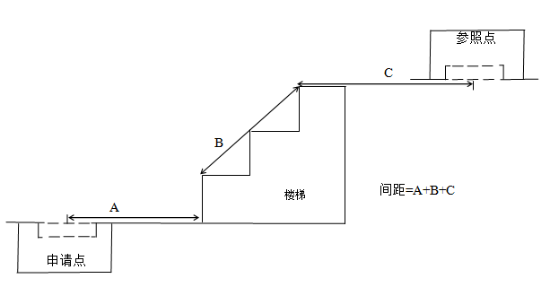
（图7）
（八）以中小学、幼儿园进出通道口为参照点的，参照上述方式进行测量。
（九）市场、封闭式小区内、广场等区域零售点距离测量方法均以原设计道路、人行通道行人正常安全行走的最短距离进行测量。
（十）特殊地形测量。因地形、地貌或设计等原因导致道路、通道呈不规则形态，通过前述方法无法测量的，取可安全通行路径最近距离进行测量。
第八条 标准中未涉及或不明确或审核人员产生歧义的特殊区域，应当选择有利于行政相对人的测量方案。
第九条 测量间隔距离使用的测量工具应符合国家标准。

